|  |  |
| --- | --- |
| **名 称** | **不确定条件下生产线智能调度** |
| **系统设计报告** | |

|  |  |  |
| --- | --- | --- |
| 编写 |  | |
| 校对 | |  |
| 审核 | |  |
| 标审 | |  |
| 批准 | |  |

目录

不确定条件下生产线智能调度系统设计报告 3

1. 项目背景 3

2. 系统需求 3

3. 总体方案 3

3.1业务架构 3

3.2系统架构 3

3.3技术架构（林） 3

3.4数据架构 3

4. 生产线智能调度平台设计 3

4.1 总体功能 3

4.2 系统框架设计 4

4.2.1.1 菜单功能模块 6

4.2.1.2 树形导航功能模块 7

4.2.1.5 消息浏览器功能模块 8

4.3 订单管理 8

4.4 仿真调度 8

4.5 模型训练 8

4.5.1 调度配置 9

4.5.2 仿真监控 10

4.6 参数优化 12

4.7 结果可视化 12

4.7.1 绘制甘特图 13

4.7.2 绘制数据库中的仿真数据 13

4.7.3 绘制文件中的仿真数据 15

不确定条件下生产线智能调度系统设计报告

1. 项目背景

任务来源于国家重点研发计划项目……

1. 系统需求
2. 总体方案

3.1业务架构

图1 业务架构

3.2系统架构

图2 系统架构

3.3技术架构（林）

图3 技术架构

3.4数据架构

图4 数据架构

1. 生产线智能调度平台设计
   1. **总体功能**

生产线智能调度平台主要实现订单管理、仿真调度、模型训练、参数优化和结果可视化的功能，主要包括如下功能：

表4.1 生产线智能调度平台的功能

|  |  |  |
| --- | --- | --- |
| **序号** | **功能名称** | **定义** |
| 1 | 系统框架设计 | 包括菜单栏，导航栏，展示页面 |
| 2 | 订单管理 | 支持订单的创建、编辑、保存、导入和导出功能，并能够通过树形导航展示订单。支持生成随机、重调度订单 |
| 3 | 仿真调度 | 选择订单和训练好的模型，配置调度参数，执行调度流程，记录调度信息包括调度完成时间，仿真时长，生成调度序列和甘特图 |
| 4 | 模型训练 | 选择订单和模型，配置模型参数和训练参数，执行训练流程，记录训练信息包括训练轮数，每一轮的完成时间，回报函数值，总的训练时长和收敛值。支持完成时间和回报函数的可视化分析。支持保存和载入模型。支持随机训练方法。 |
| 5 | 参数优化 | 支持贝叶斯参数优化 |
| 6 | 结果可视化 | 支持甘特图，折线图 |

* 1. **系统框架设计**

助Cesium提供的地图引擎加载、显示。

建模画布提供了视图的创建和打开，实现图元的选择、拖拽，以及画布的放大缩小，设置画布的样式等操作，具体如表格 2所示。

表格 1

|  |  |
| --- | --- |
| **操作** | **说明** |
| 创建视图 | 选择画布中的模型，右键并选择创建视图实现视图创建 |
| 打开视图 | 双击或者右键在画布中打开新的视图 |
| 选择模块 | 选择画布中的模型模块并显示选择状态 |
| 放大 | 整体放大画布，画布中的模型模块随之被放大 |
| 缩小 | 整体缩小画布，画布中的模型模块随之被缩小 |
| 设置样式 | 设置画布的样式，包括画布的背景、颜色、字体等 |



图 1

图形化、层次化的系统建模框架主要实现菜单功能模块、树形导航模块、建模要素面板模块，建模画布模块以及消息浏览器模块，主要包括如下功能Feature：

表4.2.1 图形文本建模服务的功能Feature表

|  |  |  |
| --- | --- | --- |
| **序号** | **功能名称** | **定义** |
| 4-1-1 | 菜单功能模块 | 如图 2所示，菜单功能模块支持文件、编辑、生成、建模、仿真、实验管理、评估和帮助类菜单一级菜单，每个一级菜单下面都有相应的二级菜单 |
| 4-1-2 | 树形导航功能 | 树形导航模块构建了系统模型的层次化结构，如图 3所示，支持按照工程结构，按照模型（原子模型、复合模型）类型，按照图分类以及按照模块组成结构导航4种导航方式， 并且定义了树形结构相关的操作 |
| 4-1-3 | 建模要素面板功能模块 | 建模要素面板构建了图形建模元素（图元）的集合，描述了图元的形态、类型以及在画布中的显示形式和相关操作 |
| 4-1-4 | 建模画布功能模块 | 建模画布提供了视图的创建和打开，实现图元的选择、拖拽，以及画布的放大缩小，将图元保存为图片，设置画布的样式等操作 |
| 4-1-5 | 消息浏览器的功能模块 | 提供操作日志的记录、显示、选择、清除以及保存到文件等功能 |

4.2.1 菜单功能模块

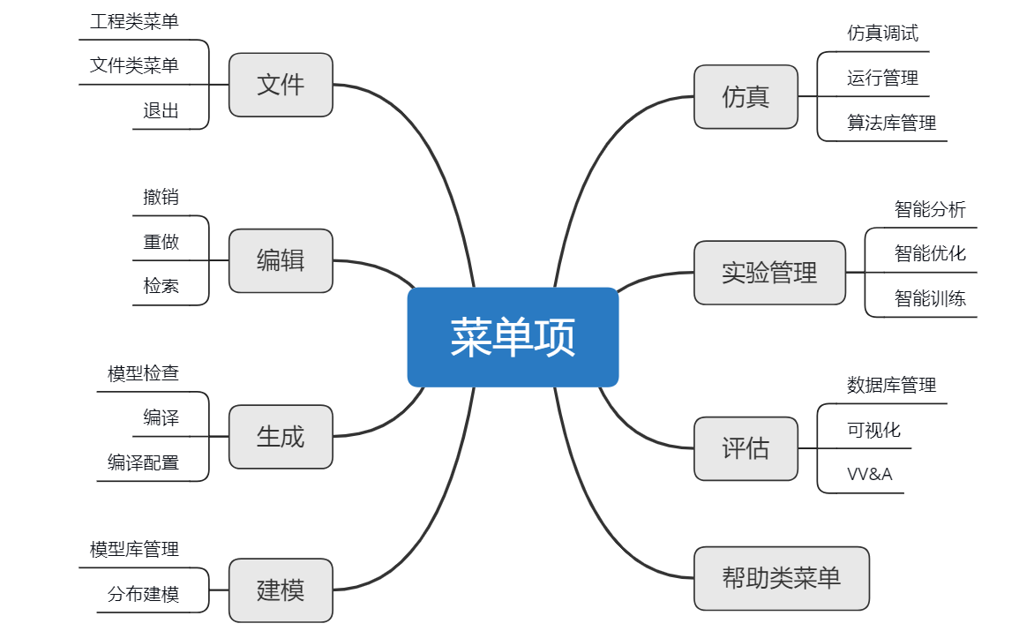

图 2 菜单项

菜单项的二级菜单定义了相关模块的操作，具体如表格4.2.1.1所示。

表格 4.2.1.1

|  |  |
| --- | --- |
| **二级菜单名称** | **功能定义和说明** |
| 工程类菜单 | 包括创建工程、打开工程、保存工程、关闭工程功能 |
| 文件类菜单 | 包括创建文件、打开文件、保存文件、关闭文件功能 |
| 退出 | 退出整个应用程序 |
| 撤销 | 对模型或者文件编辑修改后，取消本次编辑修改 |
| 重做 | 将取消的编辑修改重新确认保留 |
| 检索 | 在工程中搜索相关内容，是基于关键字的检索 |
| 模型检查 | 检查模型的语法、语义等的正确性 |
| 编译 | 将图形建模的内容转化为仿真语言文本，并且将仿真语言文本转化为C++代码并进一步生成可执行程序 |
| 编译配置 | 设置编译器的路径，编译参数等 |
| 模型库管理 | 数据以模型为单位不保存到数据库当中，形成模型库，包括模型的增删改查操作 |
| 分布建模 | 分布式系统的建模 |
| 仿真调试 | 仿真应用程序的调试，包括设置断点、下一步、开始调试、结束调试等操作 |
| 运行管理 | 设置运行所需要的仿真配置信息和仿真监控信息 |
| 算法库管理 | 将算法以库的形式保存，是算法的实现文本或者动态链接库 |
| 智能分析 | 仿真应用过程中的模型参数分析 |
| 智能优化 | 仿真应用过程中的模型优化 |
| 智能训练 | 仿真应用过程中与机器学习算法相结合的模型训练 |
| 数据库管理 | 仿真结果数据记录的数据库模块 |
| 可视化 | 仿真结果以外部文件的形式绘制到可视化界面实现结果可视化 |
| VV&A | 模型的校核、验证和确认 |
| 帮助类菜单 | 软件的用户使用手册、注册方法、使用权限设置等功能 |

4.2.2 树形导航功能模块

如图3所示，树形导航模块提供了4种导航方式：按照工程导航（a）、按照模型类型导航（b）、按照SYSML图的分类导航（c）和按照模块组成导航（d）。

图 3

树形导航模块构建了系统模型的层次化结构，提供了4种导航方式，包括按照工程结构，按照图分类，按照模块组成结构以及按照模型（原子模型、复合模型）类型导航，包含的右键/双击操作如表格 2所示。

表格 2

|  |  |  |
| --- | --- | --- |
| **节点类型** | **操作** | **说明** |
| 根/工程节点 | 添加XXX | 添加sysml的9种图的列表 |
| 图节点 | 切换XML显示 | 从图的表示切换到对应的XML表示界面 |
| 打开 | 双击打开对应的图 |
| 模型节点 | 添加XXX | 添加sysml的9种图的列表 |
| 打开模型配置 | 打开模型配置对话框，设置模型的属性等信息 |
| 将模型节点拖拽到画布中 |  |
| 非叶子节点 | 展开/收起 | 非叶子节点包含展开和收起操作 |

另外所有节点都有重命名操作，除了根节点，其他节点都有删除操作。

4.2.3 消息浏览器功能模块

表 1

|  |  |
| --- | --- |
| **模块** | **模块功能说明** |
| 日志 | 日志模块用于记录用户的操作 |
| 错误信息模块 | 错误信息以列表的形式记录编译过程中产生的错误 |
| 输出信息模块 | 仿真输出用于记录系统在运行过程中的打印消息 |

消息浏览器模块包括日志模块、错误信息模块和输出信息模块。日志模块记录了用户的操作时间和操作项目，以文本的形式显示在日志记录框中，日志记录模块包含的操作有清空日志，导出日志到文件等。错误信息模块记录了编译过程中出现的一些错误以列表的形式提示给用户。输出信息模块记录系统在运行过程中用户设定的打印消息。

* 1. **订单管理**
  2. **仿真调度**
  3. **模型训练**

4.5.1 调度配置



图 4

仿真配置界面如图 27所示，包括基本的仿真间隔配置：仿真开始时间、结束时间、仿真步长、仿真次数、仿真比率，仿真算法配置：选择时间积分算法和零点定位算法，其中算法设置中各选项的参数如下：

**时间积分算法选项：**欧拉，校正的欧拉，4阶龙格库塔，dassl，adams，NewMark。

**零点定位算法选项：**二分法，线性插值法，非连续二分法。

仿真配置信息通过仿真配置文件传入到仿真求解引擎当中，具体格式如表格 8 所示。

表格 3 仿真配置文件参数格式

|  |  |  |
| --- | --- | --- |
| **参数格式** | **参数含义** | **参数默认值** |
| -t | 仿真时间 | 1200 |
| -d | 仿真步长 | 0.01 |
| -c | 仿真次数 | 1 |
| -r | 仿真比率 | 1 |
| -s | 求解器 | Corrected_Euler |
| --intergration-tolerance | 求解器的精度 | 0.01 |
| -l | 零点定位算法 | linear_event_locator |
| --location-tolerance | 零点定位算法的精度 | 0.0001 |
| -u | 唯一标识符 | 随机生成 |

仿真命令行的一个例子为：Sim -t 1200 -d 0.001 -c 1 -r 1.1 -s corrected_euler --integration-tolerance 0.0001 -l linear_event_locator --location-tolerance 0.0001 -u 15083844-2d9b-4321-a3e9-64e67a904108，其中Sim是仿真应用程序的名称。

4.5.2 仿真监控

仿真监控主要实现仿真运行控制的菜单栏设计、工具栏设计、状态栏设计、实体导航栏设计，仿真可视化的GIS场景设计以及三维空间场景设计，主要包括如下功能feature：

表8.2 仿真监控模块的功能Feature表

|  |  |  |
| --- | --- | --- |
| **序号** | **功能名称** | **定义** |
| 8-2-1 | 仿真控制 | 仿真控制包括仿真程序的开始、暂停/继续、结束以及时间设置和显示 |
| 8-2-2 | 事件记录与查看 | 工具栏设计了仿真控制的操作图标和快捷方式，包括仿真程序的开始、暂停/继续、结束以及时间的快进和慢进。 |
| 8-2-3 | 实体管理 | 状态栏记录的是仿真时间 |
| 8-2-4 | 曲线绘制 | 实体导航栏提供了仿真实体的层次结构和对实体的操作 |
| 8-2-5 | GIS场景设计 | GIS场景视图界面主要由GIS三维地图、快捷功能模块、快捷绘制模块、地图状态模块和工具栏组成 |
| 8-2-6 | 三维空间场景设计 | 三维空间场景视图界面主要由实体位置节点、快捷功能模块、快捷绘制模块、工具栏组成 |

仿真控制

表格 4

|  |  |  |
| --- | --- | --- |
| **一级菜单** | **二级菜单** | **说明** |
| 运行管理 | 仿真配置 | 点击仿真配置弹出仿真配置界面对话框 |
| 开始仿真 | 点击开始仿真，则对当前工程进行仿真 |
| 暂停/继续 | 点击暂停仿真，则暂停当前仿真，点击继续仿真，则当前仿真继续 |
| 结束仿真 | 点击结束仿真，则结束当前仿真 |
| 时间设置 | 时间设置三级菜单选项:0.5, 1, 2, 5, 10, 50, 100 |

仿真监控的菜单栏设计如表格 1所示。

事件记录与查看

表格 5

|  |  |
| --- | --- |
| **工具栏项目** | **说明** |
| 开始仿真 | 点击工具栏开始仿真图标，则对当前工程进行仿真 |
| 暂停/继续 | 击工具栏暂停图标，则暂停当前仿真，图标变为继续；点击继续图标，则继续执行当前仿真 |
| 结束仿真 | 点击工具栏结束仿真图标，则结束当前仿真 |
| 快进 | 每点击一次，按照一定的倍数（参考时间设置）加快仿真节奏 |
| 慢进 | 每点击一次，按照一定的倍数（参考时间设置）放慢仿真节奏 |

仿真监控的工具栏设计如表格 2所示。

在原有的导航栏添加新的实体导航视图，如图 27所示，其中根节点是工程名称，每一个子系统都表示复合模型的实例名称，每一个实体名称都表示原子模型的实例的名称。所有的实体节点都是叶子节点。导航视图中的节点包含一些用户操作，具体如表格 3所示。

表格 6

|  |  |  |
| --- | --- | --- |
| **位置** | **右键操作** | **说明** |
| 根节点 | 查看事件 | 点击查看事件，弹出事件记录表对话框，这里记录的是实时的事件，如图 29所示，该对话框可漂浮在场景视图中。 |
| 实体节点 | 绘制变量 | 进入变量绘制对话框，如图 28所示，选择变量后绘制变量从仿真开始到当前时间的随时间变化的曲线，该对话框可漂浮在场景视图中。 |
| 查看基本信息 | 以表格的形式弹出实体基本信息对话框，该对话框可漂浮在场景视图中。 |
| 删除 | 删除实体，同时在场景视图中删除实体 |
| 重命名 | 重命名实体 |



图 5



图 6



图 7

* 1. **参数优化**
  2. **结果可视化**

结果可视化服务主要实现将调度结果绘制成甘特图、绘制训练过程的回报函数、绘制训练过程的最大完成时间收敛情况、绘制多条曲线的对比结果等功能，主要包括如下功能特征：

表4.7 结果可视化的功能特征

|  |  |  |
| --- | --- | --- |
| **序号** | **功能名称** | **定义** |
| 1 | 绘制甘特图 | 加载用户想定并将系统运行过程中的场景数据实时动态地绘制在场景视图中 |
| 2 | 绘制单一曲线 | 用户可以从数据库的仿真记录中选择仿真数据，并选择感兴趣的变量进行曲线绘制 |
| 3 | 绘制多条曲线 | 用户可以通过加载仿真数据文件，并选择感兴趣的变量进行曲线绘制 |

4.7.1 绘制甘特图



图 8 场景视图绘制相关模块的关系

场景视图中的实时绘制由仿真运行模块启动，先打开场景视图加载想定，然后启动仿真程序，仿真程序将根据仿真运行模块的控制命令将仿真数据实时地写入redis数据库中，同时结果绘制模块实时读取redis数据库中的数据并将其绘制到场景视图中，包括运行轨迹的绘制和状态信息的显示。想定文件以XML的格式保存，记录了图形模型绑定的模型实例，模型实例的位置信息、阵营信息、初始状态信息、变量及其初始值。场景视图的绘制界面如图 13所示。

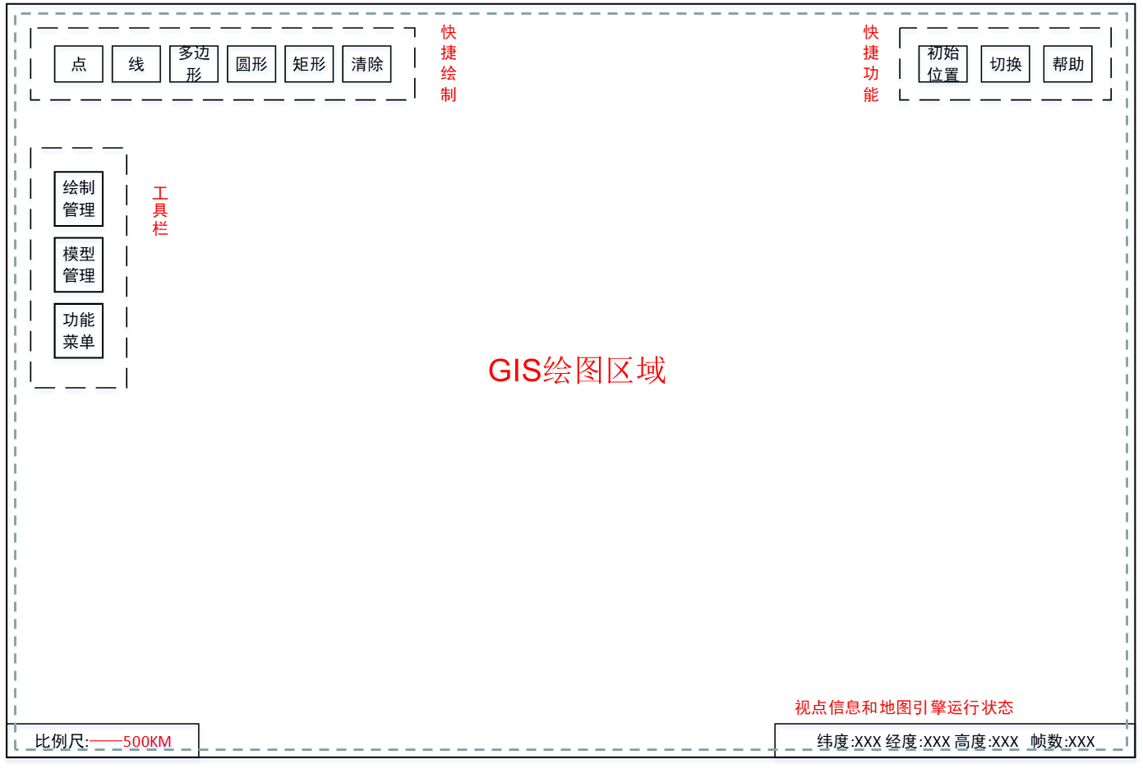

图 9

4.7.2 绘制数据库中的仿真数据

结果可视化服务还支持仿真数据的回放，从数据库模块可以调用结果可视化服务，用户在数据库模块选择仿真记录，并选择感兴趣的模型的变量，可以通过绘制成曲线的形式查看变量的变化，同时支持多个变量绘制在同一界面实现变量间值的对比。另一方面绘制数据库中的仿真数据还支持批量绘制，即同时绘制多组数据。数据库中的仿真数据绘制流程如图 15所示。

其中绘制界面的功能包括：设置曲线的纵横竖坐标，设置曲线的颜色、样式和粗细，设置多条曲线同时绘制的界面，如图 15所示。



图 10

图 11

4.7.3 绘制文件中的仿真数据



图 12

结果可视化服务支持从文件系统读取仿真数据文件，再将仿真数据绘制成曲线。这种方式是在多工况情况下，建模仿真软件将仿真作业提交到高性能仿真计算机上面运行，总的运行结果以文件的形式返回。仿真数据文件绘制流程如图 16所示。这种绘制方式和从数据库中绘制的流程类似，只是数据的来源不同。



图 13

绘制文件中的仿真数据依靠可视化菜单提供绘制入口，通过点击可视化菜单，弹出外部数据配置对话框，如图 17所示，根据文件路径选择需要绘制的仿真数据文件。